山东省临沂卫生学校文明创建

工 作 简 报
第6期

临沂卫校文明创建工作领导小组办公室 2021年3月8日

目 录
●【领导班子建设】
学校召开行政办公会···············································1
●【教师队伍建设】
勇挑重担 担当作为 全面开创工作新局面 —我校2021年度新学期开学工作会议顺利召开·······2
我校顺利完成教师、实验员招聘工作·················································4
●【校园文化建设】
临沂卫校2021 年“安全知识讲座”·················································5
●【优美环境建设】
我校举行2021年春季学期开学疫情防控培训演练 ·········································6
山东省临沂卫生学校开展校园安全隐患大排查活动·········································8
学校图书信息综合楼建设工地召开基建安全工作会议·······································9

报：临沂市精神文明建设委员会、临沂市教育局
送：学校领导，学校各科室、专业部、教研室

学校召开行政办公会
2021年3月2日上午，学校在办公楼三楼会议室召开春季开学首次行政办公会。会议由党委副书记、校长王言超主持，学校领导班子成员和全体中层干部参会。
教务科汇报了教师上课情况，学生科汇报了学生返校情况，人事科汇报了教职工到岗情况，整体良好。
会议传达学习了临沂市教育工作会议精神、《山东省教育工委、山东省教育厅2021年工作要点》、《山东省职业教育2021年工作要点》、《临沂市教育工委、临沂市2021年工作要点》、2021年度全市教育十件实事有关情况。进一步安排部署全员核酸检测预登记工作、常态化疫情防控、安全隐患排查等工作。
会议指出，“十三五”时期是我校教育事业发展取得显著成效，立德树人机制不断完善，教师队伍建设走向深入，师生获得感不断提升。2020年是“十三五”收官之年，围绕立德树人根本任务，推进我校各项工作全面发展，党的领导全面加强，疫情防控成果显著，队伍素质整体向好，校园整体安全稳定。全体师生员工以锲而不舍的工作韧劲和勇往直前的实干精神，开拓创新、攻坚克难，为全市疫情防控和经济社会发展作出了积极贡献。
会议强调，2021年是中国共产党成立100周年，是“十四五”规划开局之年，做好今年的工作，责任重大，意义深远。全校师生要以习近平新时代中国特色社会主义思想为指导，深入贯彻党的十九大和十九届二中、三中、四中、五中全会精神，认真落实习近平总书记关于教育的重要论述和各级教育大会精神，坚持和加强党对教育工作的全面领导，紧紧围绕落实立德树人根本任务，在职教高地建设“起步成势”“一年成式”基础上，抓住重点攻坚任务不放松，努力推进“七个转变”，各科室、教学部要坚决克服麻痹思想、厌战情绪、侥幸心理、松劲心态，统筹做好疫情防控和安全生产，切实落实各项工作措施，确保“十四五”开好局、起好步，以优异成绩迎接建党100周年。(办公室供稿)

勇挑重担 担当作为 全面开创工作新局面
——我校2021年度新学期开学工作会议顺利召开
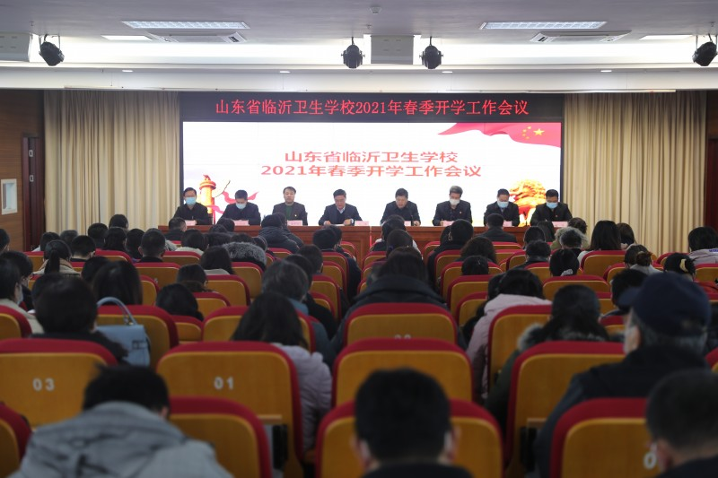
2月25日，我校召开2021年度新学期开学工作会议，全面部署开学和全年各项工作任务，号召全体教职工凝心聚力，担当作为，团结一心，努力工作，全面开创各项工作新局面。会议由党委副书记、校长王言超同志主持，党委书记武军同志出席并讲话。学校领导班子成员、全体教职工参加会议。
武军书记在讲话中指出，2021年是中国共产党成立100周年，也是“十四五”开局之年，学校工作的总体目标是：以习近平新时代中国特色社会主义思想为指导，认真贯彻落实党的十九大和十九届二中、三中、四中、五中全会精神和习近平总书记关于教育的重要论述以及全国、省市教育大会精神，增强“四个意识”、坚定“四个自信”、做到“两个维护”，坚持“五育并举”，全面落实立德树人根本任务，重点推进省级文明校园创建、教育教学评价改革、职业教育提质培优、图书信息楼建设、校园文化提升等工程，积极探索人才培养新思路、新方法，不断加强学生管理，全面提升教育教学质量，统筹抓好疫情防控和学校事业发展，促进各项事业健康发展，为十四五事业发展开好局、起好步，以优异成绩向中国共产党成立100周年献礼。
武书记对新学期工作提出具体要求，一要全面落实主体责任，不断夯实基层党组织建设；二要全面加强廉洁教育，持续推进纪律和作风建设；三要全面深化教育评价体系改革，落实立德树人根本任务；四要全面落实“三全育人”责任，开展丰富多彩的团学活动，不断提高团学管理水平；五要全面做好2021年招生就业，扎实推进专升本、对口升高职和对外合作等工作；六要全面做好后勤服务，扎实推进信息综合楼建设、省级文明校园创建和校园安全各项工作。
王言超校长在总结讲话中，对新学期开学和安全工作做了安排。他强调，在新的一年中，我校要进一步做好疫情防控工作，筑牢疫情防线，保障防护物资，严格做好开学前准备；要全力抓好校园安全工作，排查消除校园隐患，做好学生心理疏导；要全面落实立德树人根本任务，上好开学第一课；要高度发扬“三牛精神”，增强理论学习，为学校各项事业发展作出更大贡献。（办公室供稿）

我校顺利完成教师、实验员招聘工作
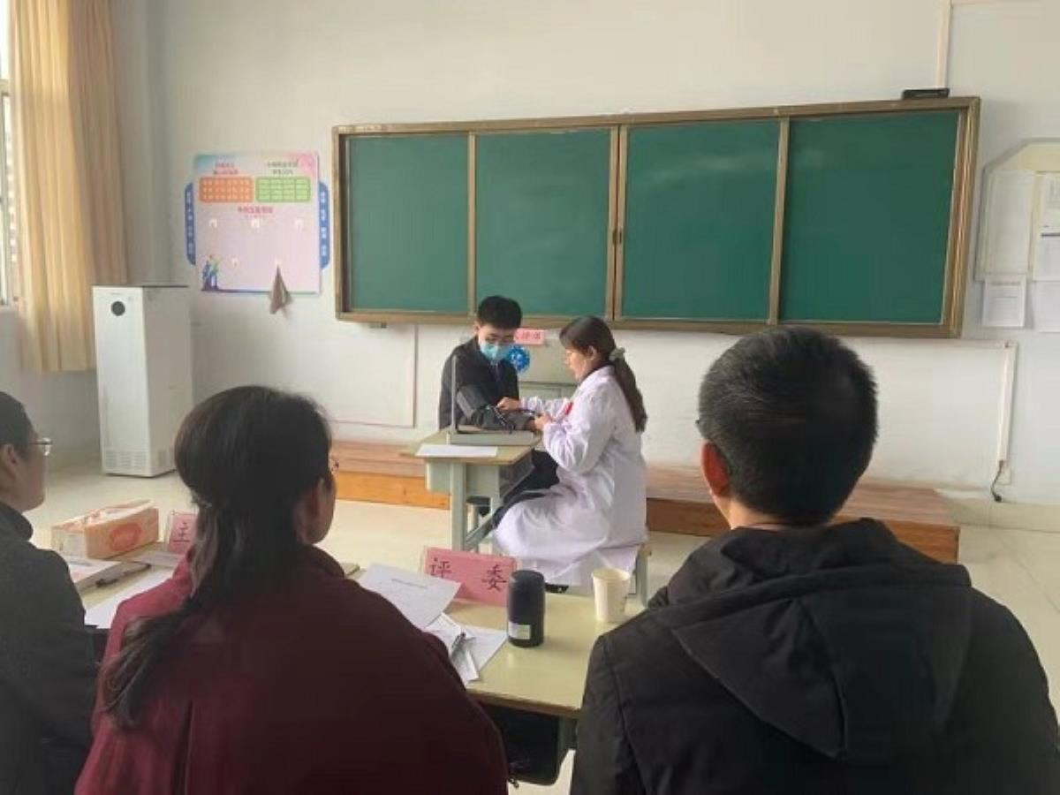
为满足学校教育教学及学生实践实训工作需要，学校委托临沂国际经济技术合作有限公司于2月上旬面向社会采取劳务派遣的形式公开招聘教师、实验员等6名工作人员。
2月24日上午、3月2日下午在学校组织面试。代课教师采取试讲、实验员采取技能操作的方式。整个过程全封闭，面试前，抽签确定试题，抽签确定应聘人员面试先后顺序、试讲或现场技能操作、考官现场赋分公布成绩，学校纪委人员全程监督，招聘工作公开透明、程序规范有序，顺利完成本次人员招聘工作，基本满足学校目前教育教学和学生实训工作的需要。(人事科供稿)

临沂卫校2021 年“安全知识讲座”
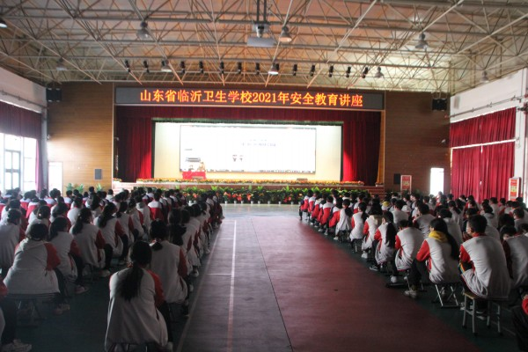
为了进一步加强学校安全教育和管理，增强同学们的安全防范意识，培养良好的安全行为习惯，掌握应急避险技能，提高自救互救能力，维护生命财产安全，预防网络电信诈骗，确保学校持续安全稳定，学校于3月4日在礼堂举行2021年“安全知识讲座”。
本次讲座邀请了法学硕士、二级警督、国家三级心理咨询师、兰山公安分局大学派出所马庆珍副所长来校讲课，全校师生共计4100余人听取讲座。
马所长分析了周边治安环境、校园治安现状，并结合我校学生未成年人较多、女生占比多的特点，从预防暴力侵犯、杜绝打架斗殴、防电信诈骗、防盗窃以及女生自我保护等几个方面，用具体的案例，以案释法，以法论事，深入浅出的给师生们上了一堂生动的安全教育课；同学们认真聆听，踊跃发言，积极参与互动，现场气氛有序而活跃。通过本次讲座同学们学会了很多安全防范、预防诈骗的知识，增强了安全知识和安全观念，起到了较好的教育效果。(保卫科供稿)

我校举行2021年春季学期开学疫情防控培训演练
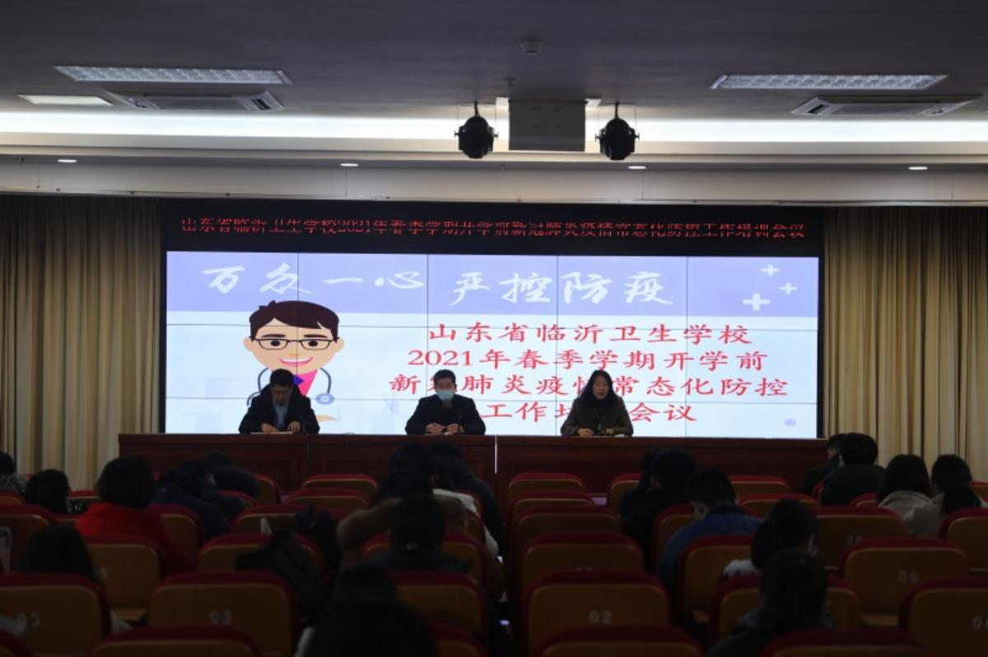
为贯彻落实国家和省、市新冠肺炎疫情防控工作部署，统筹做好开学准备工作和2021年春季学期疫情防控工作，2月25日我校举行2021年春季学期开学疫情防控演练。学校领导班子、科室负责人、班主任及全体辅导员老师参加演练。
为确保演练顺利进行，演练前在学术报告厅召开“山东省临沂卫生学校2021年春季学期开学前返疫情防控应急演练”培训工作会议。学生科科长王小妹同志就演练实施方案和有关要求进行了解读和说明。
演练过程中，重点围绕学生入校报到、教室日常防控、宿舍日常防控、餐厅日常防控等环节发生紧急情况采取应急措施等展开。
演练结束后，学校对演练中发现的问题及时进行了总结和梳理，分析了演练中存在的不足和实际工作中可能出现的问题，并提出了相应的解决措施和应对策略，为2021年春季学期的顺利开学及开学后疫情防控打下了坚实的基础。（学生科供稿）

山东省临沂卫生学校开展校园安全隐患大排查活动
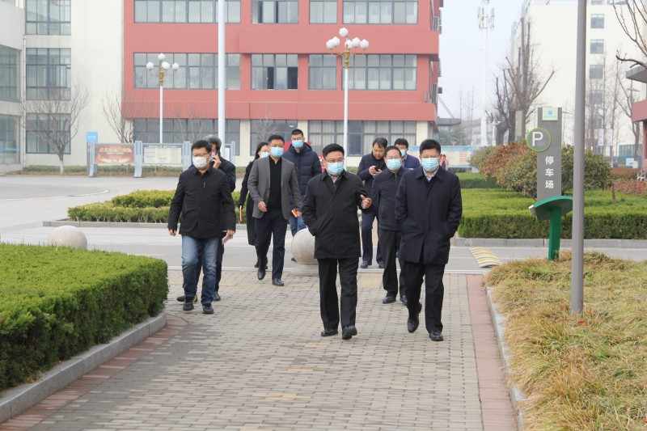
为进一步加强校园安全管理，贯彻落实省、市安全生产专题会议精神，全面排查整治校园安全隐患，确保食品、消防、校舍、实验室、新建工程等环节安全稳定，严防各类安全责任事故发生，确保广大师生安全，3月3日上午，党委书记武军，党委副书记、校长王言超带队，校领导班子成员和相关科室负责人参加，对校园重点部位进行督导检查。
检查组对餐厅、学生公寓、教学楼、信息楼施工工地、实验楼等重点部位安全隐患进行全面排查，共检查出安全隐患十条。随后，武军书记主持召开校园安全隐患“大排查、大整治、大提升”工作调度会，对检查出的隐患逐条落实，列出整改措施，限期整改。王校长指出，各责任科室针对隐患问题，要制定检查台账，形成整改通知单，明确整改期限。武书记强调，各部门要本着“隐患就是事故，不怕一万就怕万一”的思想，牢固树立底线思维，进一步提高认识，落实工作责任，做到每个部位都有责任人，全力做好学校安全工作。（保卫科供稿）

学校图书信息综合楼建设工地召开基建安全工作会议
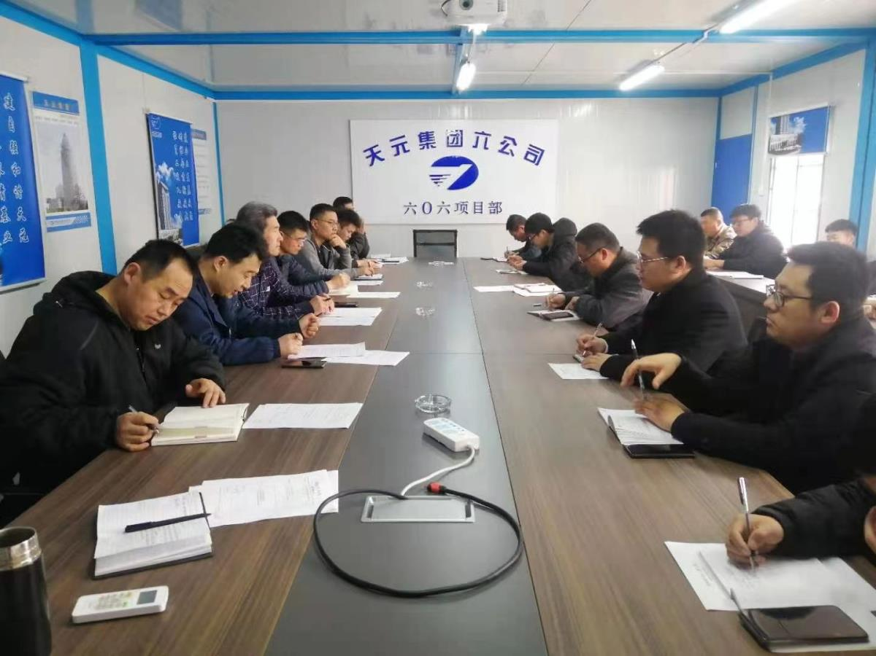
3月5日上午，学校图书信息综合楼建设工地召开了安全生产推进会。学校党委委员、副校长张旸，学校基建办成员、监理单位、各施工单位负责人参加了会议。会上，监理单位和各施工单位负责人就图书信息综合楼建设情况和如何做好施工安全生产工作做了发言。张旸副校长通报了省内近期发生的安全事故，剖析了事故发生的原因，强调了基建安全工作的重要性、紧迫型和不可逆转性，他要求施工和监理单位要坚决克服麻痹大意、侥幸、厌倦情绪和松懈思想，做到制度落实到位、安全监督到位、检查整改到位，要将安全生产检查常态化，并以此次基建安全生产专题会议为契机，进一步推进安全生产管理工作，巩固和发展学校基建安全生产工作良好局面，努力创造一个安全、和谐、文明的施工环境。（基建办供稿）

